医院谜题

**版本及更新记录**

|  |  |  |
| --- | --- | --- |
| 版本号及完成时间 | 该版本作者 | 该版本更新内容提要 |
| Version 1.0：2016-11-09 | 薛莲 | 建立文档基础框架 |

**文档目录**

目录

一、系统定位 1

二、系统内容 1

1、传送 1

# 一、系统定位

谜题系统是为了增加玩法的多元性，可以在玩家枯燥打怪的同时开动脑袋

谜题难度不会太大，用于娱乐调剂。

##### 谜题内容

1. 玩家在停车场发现一个闪着金光的物品并且在抖动的手机
2. 点击手机，盒子抖动两下
3. 手机发出上冒出气泡显示“多，，，米，，发，，”（此处为提示性文字，以气泡显示并便随这音乐）

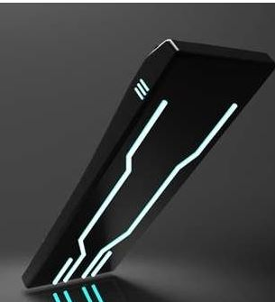

手机造型

1. 玩家继续探索，发现了大厅一个物资箱（闪着金光）

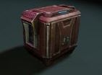

物资箱

1. 点击物资箱（里面有物品），弹出一个TIPS“请输入密码！”，上面有4个框以及对应9键的数字按键。玩家可以点击“×”关闭提示框

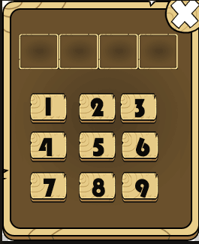

输入键盘界面示意图

1. 此时屏幕中央文字“看来我得去找一下密码。”
2. 可以联想到手机上的文字气泡，多，，，米，，发，，对应的是音乐符号0134，密码就是0134。
3. 玩家输入0134打开箱子，拿到一副画
4. 画中内容：蓝天、白云、绿草地、棕色倒在地上的枯树。

* 画放置在背包里，玩家可以点击可以显示到屏幕中央
* 画占用一个背包格子

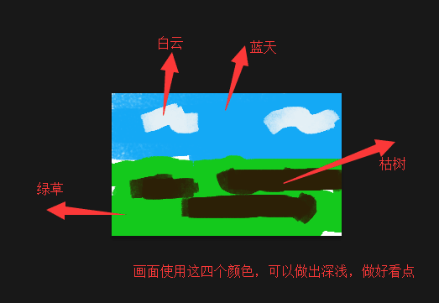

图画示意图

1. 玩家继续探索，在急诊区域发现了一个闪着金光的手表
2. 此时屏幕中央显示文字“看起来时间已经停止在这个时候。”
3. 玩家点击手表，屏幕中间出现了手表的表盘。
4. 表盘显示为9:26，这个表上的数字是罗马数字

* 表放置在背包里，玩家可以点击手表表盘可以显示到屏幕中央。
* 占用一个背包格子

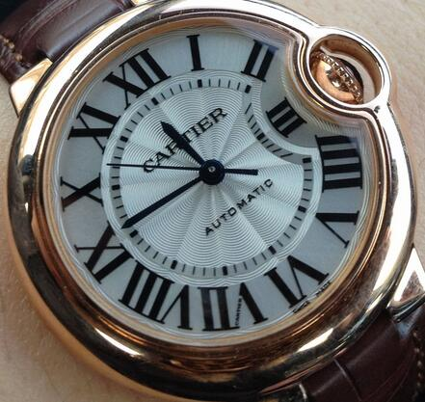

手表表盘

1. 玩家继续探索，在住院部、检查区击杀指定小怪达到数量，即可获得密码箱。
2. 密码箱放在背包里，占用一个格子。
3. 玩家点击密码箱，弹出一个框，有7个独立的不同的颜色
4. 玩家此时输入画中所示的颜色，“蓝天、白云、绿草地、棕色倒在地上的枯树”解读为蓝、白、绿、棕。

* 可以玩家输入成功后画消失
* 玩家可以不按照顺序输入

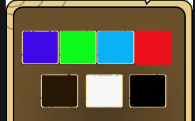

颜色示意图

1. 输入成功后，弹出二级界面，是4个框有9键输入的键盘，此时需要玩家输入密码
2. 玩家解读出数字，9：26，有4个框，答案就是2126.

* 输入成功手表消失
* 输入成功后密码箱消失

1. 玩家输入密码成功解锁，获得奖励物品。
2. 屏幕中央直接显示“获得XX，点击查看”，物品直接存入背包。